1.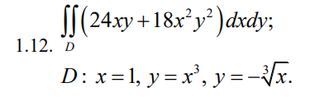
2. Найти объем тела, заданного ограничивающими его поверхностями.
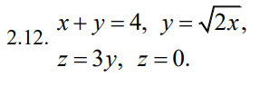
3. Найти производную скалярного поля в точке по направлению вектора .
4. Найти угол между градиентами скалярных полей и υ ( x y z , )в точке .М
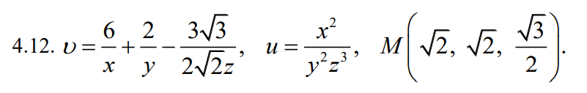

5. Найти поток векторного поля через часть плоскости Р , расположенную в первом октанте (нормаль образует острый угол с осью Оz ).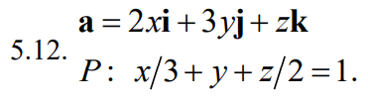
6. Найти циркуляцию векторного поля «a» вдоль контура «Г»(в направлении, соответствующем возрастанию параметра t).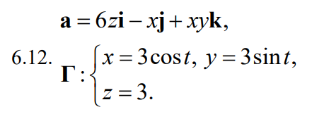
7. Найти все значения корней:
8. Восстановить аналитическую в окрестности точки z0 функцию f (z) =U(x; y) + iV(x; y) по известной действительной U(x; y) или мнимой V(x; y) части и значению F(z0) .
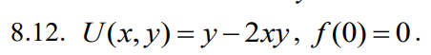
9. Определить типы изолированных особых точек функции:
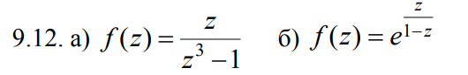
10. Вычислить интегралы от функции комплексного переменного:
